UNIVERSIDAD DEL ATLÁNTICO
Facultad de Ciencias Económicas — Programa de Administración de Empresas

Diseño de una ruta institucional de emprendimiento para la articulación del Centro de Innovación y Emprendimiento con las facultades de la Universidad del Atlántico

Trabajo de grado — Modalidad Práctica Profesional

Autor: Ronaldo Javier Martínez Mur
Tutora: Graciela E. Villamil Villadiego
Funcionario responsable (entidad): Jorge Eliecer Duarte Forero

Barranquilla, Colombia — 2026

1. Resumen
El presente trabajo, desarrollado en la modalidad de práctica profesional, tuvo como propósito diseñar una ruta institucional de emprendimiento que articule el Centro de Innovación y Emprendimiento (CIE) con las facultades de la Universidad del Atlántico, con el fin de incentivar y fortalecer el espíritu emprendedor de la comunidad universitaria. El estudio se enmarca en un enfoque aplicado, de alcance descriptivo–propositivo y metodología mixta, que combinó revisión documental, benchmarking de referentes nacionales y regionales, consultas a actores del ecosistema y la aplicación de dos encuestas: una a estudiantes y egresados (n=106) y otra a docentes (n=10). El diagnóstico evidenció que, si bien el 87,7 % de los estudiantes manifiesta interés en emprender, el 67 % conoce poco o nada el CIE y el 54,7 % no se ha acercado por desconocer sus servicios; a su vez, los docentes identificaron la débil articulación entre facultades y el CIE como la principal dificultad (60 %) y valoraron con 4,2/5 la pertinencia de crear una ruta institucional. Estos hallazgos, triangulados con las consultas internas y externas, confirmaron que el problema no radica en la falta de motivación, sino en la baja visibilidad, el acceso limitado y la escasa articulación. Como resultado, se diseñó una ruta compuesta por seis fases secuenciales organizadas por nivel de madurez —sensibilización; identificación e ideación; diagnóstico y clasificación; formación y preincubación; incubación y fortalecimiento; y aceleración, financiación y transferencia— acompañadas por dos componentes transversales de difusión y de seguimiento y articulación. La propuesta se fundamenta en el Plan de Desarrollo Institucional 2022–2031 (Universidad del Atlántico, 2022) y en referentes como MacondoLab, la Universidad de los Andes y Ruta N, y constituye un instrumento de gestión replicable para consolidar el ecosistema emprendedor de la institución.
Palabras clave: ecosistema; acompañamiento por etapas; transferencia de conocimiento; educación superior; incubación.

Abstract
This work, carried out under the professional internship modality, aimed to design an institutional entrepreneurship route to connect the Innovation and Entrepreneurship Center (CIE) with the schools of Universidad del Atlántico, in order to encourage and strengthen the entrepreneurial spirit of the university community. The study follows an applied approach, with a descriptive–propositional scope and a mixed methodology that combined document review, benchmarking of national and regional references, consultations with ecosystem stakeholders, and two surveys: one for students and graduates (n=106) and another for professors (n=10). The diagnosis showed that, although 87.7% of students express interest in entrepreneurship, 67% know little or nothing about the CIE and 54.7% have not approached it because they are unaware of its services; professors identified the weak articulation between schools and the CIE as the main difficulty (60%) and rated the relevance of creating an institutional route at 4.2/5. These findings, triangulated with internal and external consultations, confirmed that the problem lies not in a lack of motivation but in low visibility, limited access, and weak articulation. As a result, a route was designed comprising six sequential phases organized by maturity level —awareness; identification and ideation; diagnosis and classification; training and pre-incubation; incubation and strengthening; and acceleration, financing and transfer— supported by two cross-cutting components of communication and of monitoring and articulation. The proposal is grounded in the Institutional Development Plan 2022–2031 (Universidad del Atlántico, 2022) and in references such as MacondoLab, Universidad de los Andes and Ruta N, and constitutes a replicable management instrument to consolidate the institution's entrepreneurial ecosystem.
Key words: ecosystem; stage-based support; knowledge transfer; higher education; incubation.

Contenido
Actualice la tabla de contenido en Word: clic derecho > Actualizar campos.

Lista de figuras
Actualice en Word: clic derecho > Actualizar campos.

Lista de tablas
Actualice en Word: clic derecho > Actualizar campos.

2. Antecedentes

2.1 Historia del emprendimiento y la innovación (leyes y políticas)
El emprendimiento y la innovación se han consolidado como ejes del desarrollo económico y social, y las universidades han pasado de ser exclusivamente centros de formación a convertirse en agentes activos de los ecosistemas de innovación, en lo que se ha denominado la «tercera misión» universitaria (Pöcher et al., 2026). Desde esta perspectiva, el emprendimiento se entiende como un elemento de formación que requiere propuestas capaces de integrar la realidad social con el sistema universitario (Zubillaga del Río, 2015).
En Colombia, este propósito cuenta con un marco normativo explícito. La Ley 1014 de 2006 «De fomento a la cultura del emprendimiento» tiene por objeto promover el espíritu emprendedor en todos los estamentos educativos del país y crear un marco interinstitucional que fomente la cultura empresarial (Congreso de la República de Colombia, 2006). Este mandato se complementa con la Política Nacional de Emprendimiento (Ministerio de Comercio, Industria y Turismo, 2020), que orienta el fortalecimiento del ecosistema, la financiación y la articulación entre actores.
La literatura reciente subraya que el emprendimiento universitario en Colombia depende de factores como la persistencia y el desempeño del estudiante dentro de un ecosistema de apoyo (Gálvez-Albarracín et al., 2025), y que la falta de una secuencia lógica de acompañamiento limita que las iniciativas se transformen en empresas competitivas (Bermúdez Sánchez, 2015). Asimismo, la intención de emprender está condicionada por dimensiones psicológicas, educativas y sociales que la universidad debe potenciar mediante escalas de medición y seguimiento claras (Saavedra-García et al., 2025).

2.2 Centros o instituciones de innovación y emprendimiento
Para que un centro de innovación y emprendimiento sea una verdadera estrategia de desarrollo institucional, debe funcionar como un espacio de encuentro interdisciplinar que facilite la asesoría a cualquier miembro de la comunidad, sin importar su facultad de origen (Méndez Lozano, 2015). Del mismo modo, la efectividad de estas unidades depende de un modelo de gestión estratégica que ordene sus procesos y servicios (Pitre-Redondo et al., 2015).
El análisis de referentes muestra distintos modelos de acompañamiento. MacondoLab, de la Universidad Simón Bolívar, estructura su metodología en cinco fases inspiradas en la metamorfosis (diagnosticar, descubrir, hacer, despegar y crecer) (MacondoLab, s.f.). La Corporación Universitaria Americana organiza su acompañamiento en sensibilización, preincubación, incubación y fortalecimiento (Corporación Universitaria Americana, s.f.), mientras que la Universidad de los Andes articula un ecosistema de innovación, emprendimiento y transferencia que emplea metodologías como Lean Startup y Disciplined Entrepreneurship (Universidad de los Andes, s.f.). A escala de ciudad, Ruta N actúa como articulador del ecosistema de ciencia, tecnología e innovación de Medellín (Corporación Ruta N Medellín, s.f.), y Parque E funciona como incubadora de emprendimientos de base tecnológica (Alcaldía de Medellín, s.f.). La Tabla 1 sintetiza estos referentes.
Tabla 1. Comparativo de referentes de rutas de emprendimiento
Referente | Fases / componentes principales
MacondoLab (U. Simón Bolívar) | Diagnosticar → Descubrir → Hacer → Despegar → Crecer
Corp. U. Americana | Sensibilización → Preincubación → Incubación → Fortalecimiento
Universidad de los Andes | Identificación → Validación → Incubación → Aceleración/Transferencia
Ruta N (Medellín) | Formación → Incubación/Aceleración → Escalamiento
Corporación MAVI – Pa'Lante | Valoración → Modelo de negocio → Branding → Digital → Visibilidad → Capital → Innovación

La evidencia internacional coincide en que estos procesos deben integrar formación, mentoría, validación y transferencia, y que su éxito depende de la articulación efectiva con el territorio (Merizalde Véliz et al., 2026).

2.3 Barranquilla en relación al emprendimiento
Barranquilla y la región Caribe cuentan con un ecosistema de innovación en crecimiento. La Universidad Simón Bolívar, a través de MacondoLab, se ha consolidado como uno de los principales referentes regionales en crecimiento empresarial e innovación (MacondoLab, s.f.). La Universidad del Norte mantiene un Centro de Emprendimiento con fuerte conexión con el sector empresarial (Universidad del Norte, s.f.), y la Universidad de la Costa (CUC) desarrolla procesos de innovación aplicada y productividad (Universidad de la Costa, s.f.). En el plano de la transferencia tecnológica, Cientech opera como Oficina de Transferencia de Resultados de Investigación (OTRI) reconocida por MinCiencias, articulando universidad, empresa y Estado (Cientech, s.f.). Este entorno constituye una oportunidad para que la Universidad del Atlántico fortalezca sus alianzas y consolide su propia ruta institucional.

2.4 Innovación y emprendimiento en la Universidad del Atlántico (PDI)
El Plan de Desarrollo Institucional 2022–2031 concibe la innovación y el emprendimiento como herramientas para fortalecer la relación entre la universidad, el sector productivo y la sociedad (Universidad del Atlántico, 2022). Dentro de la Línea Estratégica de Extensión y Proyección Social, la institución establece como estrategia «promover la innovación y desarrollo empresarial con responsabilidad social mediante actividades de sensibilización, acompañamiento y transferencia de conocimiento», así como «desarrollar y fomentar la cultura de innovación y emprendimiento mediante programas de formación y asesoría» (Universidad del Atlántico, 2022).
El PDI fija además metas concretas: formular e implementar la política de innovación, emprendimiento y transferencia tecnológica; crear el Centro de Emprendimiento «UA Emprende» —denominación institucional del actual CIE— y garantizar la sostenibilidad de al menos el 3 % de los proyectos acompañados; desarrollar dos spin-off desde los laboratorios de investigación; y operacionalizar el Parque Tecnológico del Caribe integrando el ecosistema regional de ciencia, tecnología e innovación (Universidad del Atlántico, 2022). En consecuencia, la ruta propuesta se constituye en el brazo operativo de estas metas institucionales.

3. Planteamiento del problema

3.1 Contexto de la Vicerrectoría de Investigación, Extensión y Proyección Social y la percepción del emprendimiento
El CIE se ubica en el Departamento de Extensión y Proyección Social, adscrito a la Vicerrectoría de Investigaciones, Extensión y Proyección Social, unidad encargada de articular la relación entre la universidad y su entorno (Universidad del Atlántico, 2022). La Figura 1 presenta esta estructura y el lugar de la ruta dentro de ella.
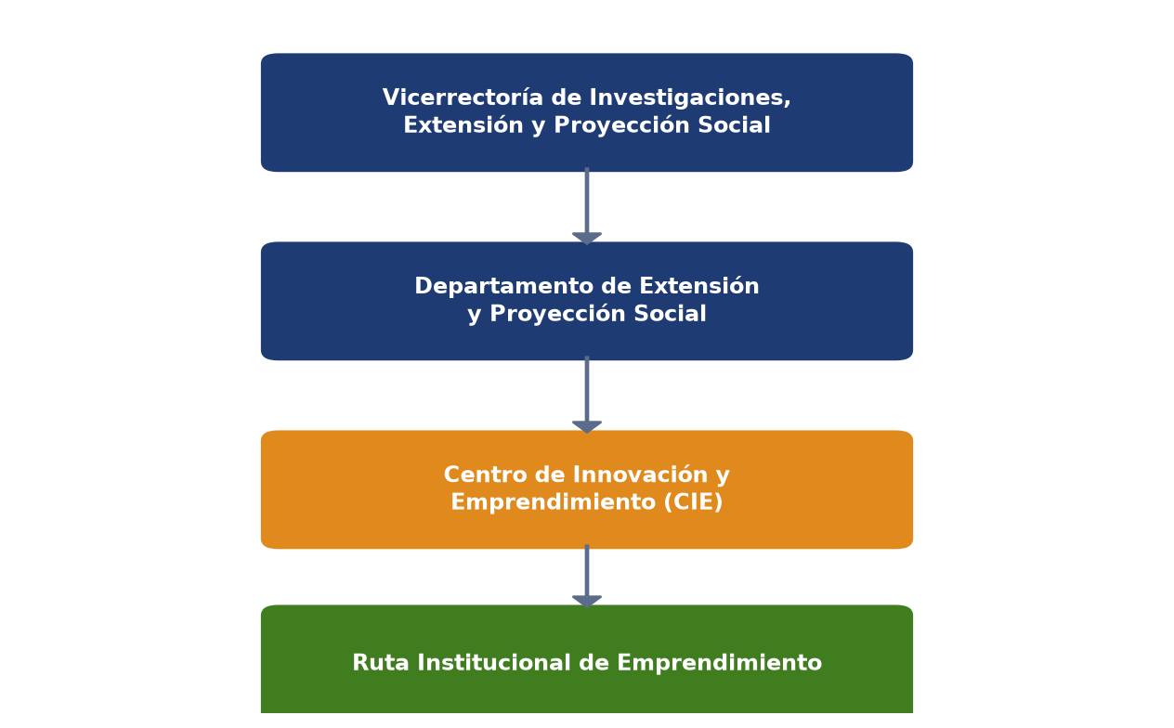
Figura 1. Ubicación institucional del CIE y de la ruta de emprendimiento.
En cuanto a la percepción de la comunidad, la encuesta aplicada a estudiantes y egresados (n=106) evidenció una brecha significativa: pese a que el 87,7 % manifiesta algún grado de interés o actividad emprendedora, el 67 % declara conocer poco o nada el CIE (Figura 2). Esta baja apropiación coincide con lo planteado por Saavedra-García et al. (2025) sobre la necesidad de potenciar la intención emprendedora mediante estrategias y seguimiento claros.
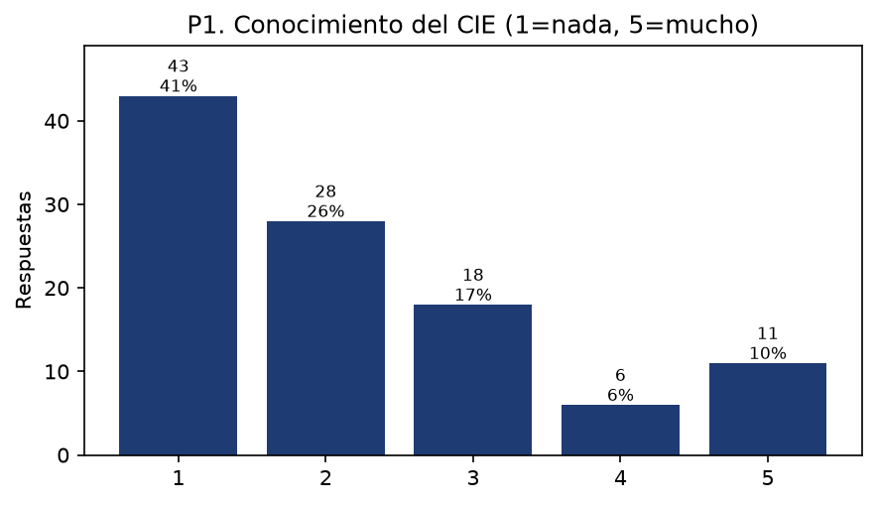
Figura 1. Nivel de conocimiento del CIE (encuesta a estudiantes, n=106).

3.2 Factores clave del problema
A partir de la triangulación de fuentes se identificaron cuatro factores clave. Primero, la baja visibilidad y difusión del CIE: el 54,7 % de los estudiantes no se ha acercado por desconocer sus servicios y el 29,2 % no sabe cómo acceder. Segundo, la débil articulación con las facultades, señalada por los docentes como la principal dificultad (60 %). Tercero, la ausencia de una ruta estructurada, reconocida en la consulta interna al propio CIE, que opera con «acciones y mecanismos» dispersos. Cuarto, la escasa integración curricular del emprendimiento, que los estudiantes valoraron en 3,30/5 respecto a las herramientas que brinda su programa.
Estos factores debilitan la «tercera misión» universitaria y limitan la transferencia de conocimiento al territorio, aumentando el riesgo de fracaso de las iniciativas que logran nacer (Merizalde Véliz et al., 2026; Pöcher et al., 2026). El problema, por tanto, no es la falta de interés, sino la ausencia de un instrumento que organice, difunda y articule el acompañamiento.

4. Descripción del caso

4.1 Diagnóstico de los procesos y servicios del área de emprendimiento
El diagnóstico combinó consultas a actores y dos encuestas. La ficha técnica se presenta en la Tabla 2.
Tabla 1. Ficha técnica de los instrumentos aplicados
Instrumento | Población | Muestra
Encuesta a estudiantes y egresados | Comunidad estudiantil de varias facultades | 106 respuestas
Encuesta a docentes | Docentes de la institución | 10 respuestas
Consultas (guía de preguntas) | Actores del ecosistema | CIE (interno) y Corporación MAVI (externo)

4.1.1 Situación actual del Centro de Innovación y Emprendimiento
De acuerdo con la consulta interna, el CIE ofrece capacitaciones, asesorías, talleres de ideación, validación de modelos de negocio, eventos de innovación y convocatorias, y reconoce como fortalezas el talento humano, la experiencia en acompañamiento y la cercanía con los estudiantes. No obstante, admite que no existe una ruta estructurada que estandarice etapas, roles, servicios y tiempos, y señala limitaciones de recursos, visibilidad y continuidad. Esta lectura es coherente con la baja apropiación estudiantil evidenciada en la encuesta.
Los resultados de la encuesta a estudiantes matizan el panorama. Frente a su situación emprendedora, el 46,2 % manifiesta interés sin una idea definida, el 26,4 % tiene una idea, el 15,1 % un emprendimiento en marcha y el 12,3 % no tiene interés (Figura 3). Las afirmaciones valorativas muestran una actitud favorable —el emprendimiento como opción real de desarrollo alcanzó 4,26/5— (Figura 4), mientras que la principal razón para no acercarse al CIE es el desconocimiento de los servicios (Figura 5). En cuanto a la demanda, los apoyos más solicitados son la asesoría en modelo de negocio (62,3 %), la educación financiera (50 %) y el marketing (49,1 %) (Figura 6), y los canales preferidos son el correo institucional y WhatsApp (Figura 7).
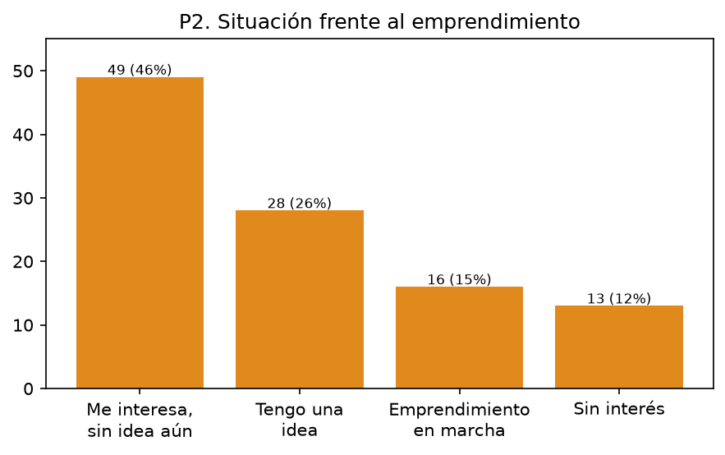
Figura 1. Situación de los estudiantes frente al emprendimiento.
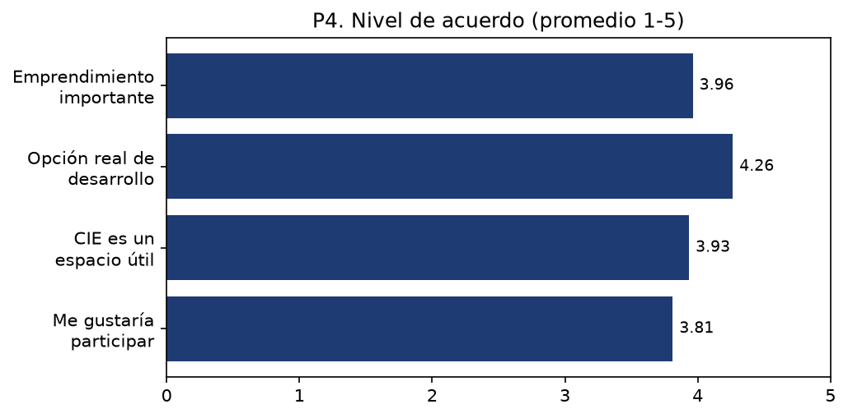
Figura 1. Nivel de acuerdo con afirmaciones sobre emprendimiento (estudiantes).
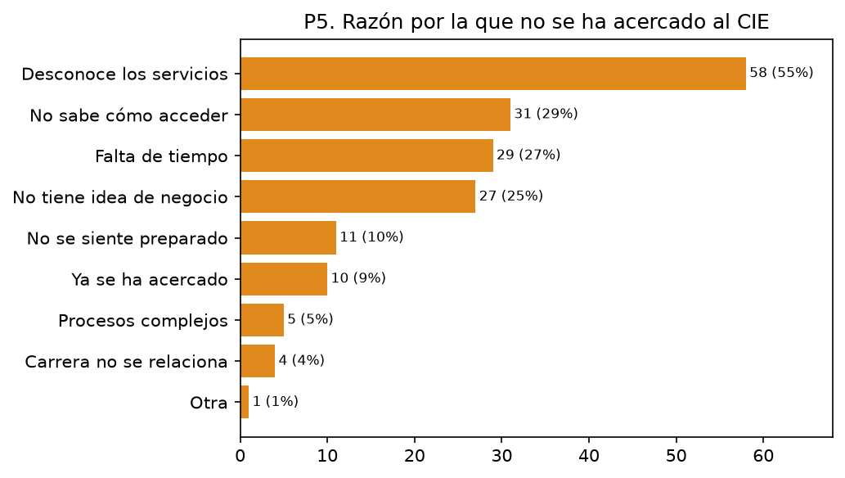
Figura 1. Razones para no acercarse al CIE (estudiantes).
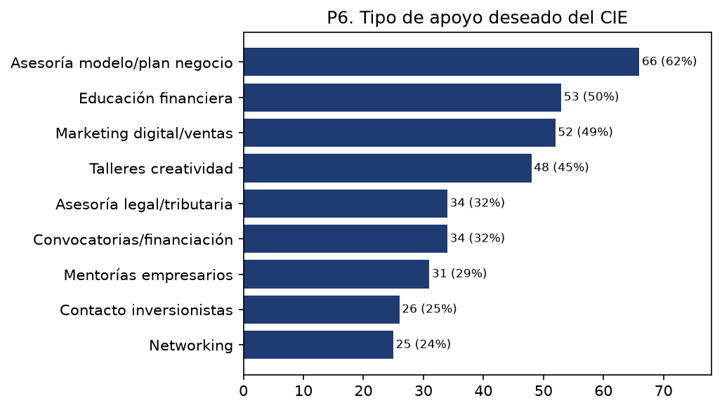
Figura 1. Tipo de apoyo deseado del CIE (estudiantes).
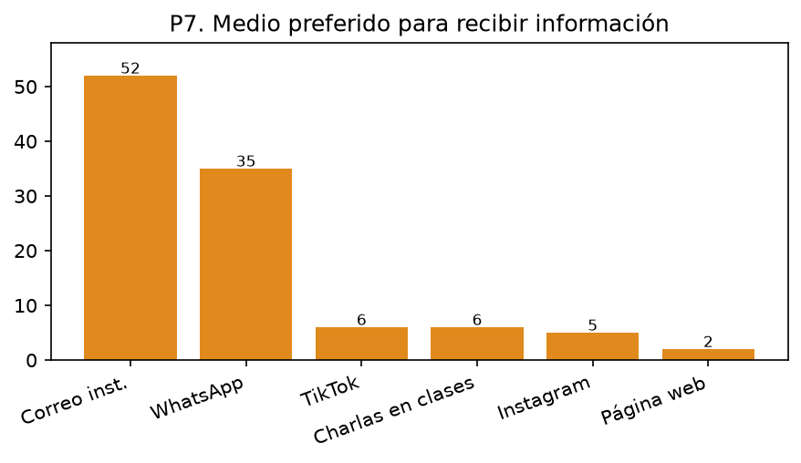
Figura 1. Medio preferido para recibir información (estudiantes).
La consulta a docentes (n=10) reforzó el diagnóstico: la afirmación mejor valorada fue que una ruta institucional fortalecería el ecosistema (4,2/5), y la principal dificultad señalada fue la falta de articulación entre facultades y el CIE (60 %) (Figuras 8 y 9). Un referente externo, la Corporación MAVI, demostró además que una ruta por etapas en operación es viable y efectiva.
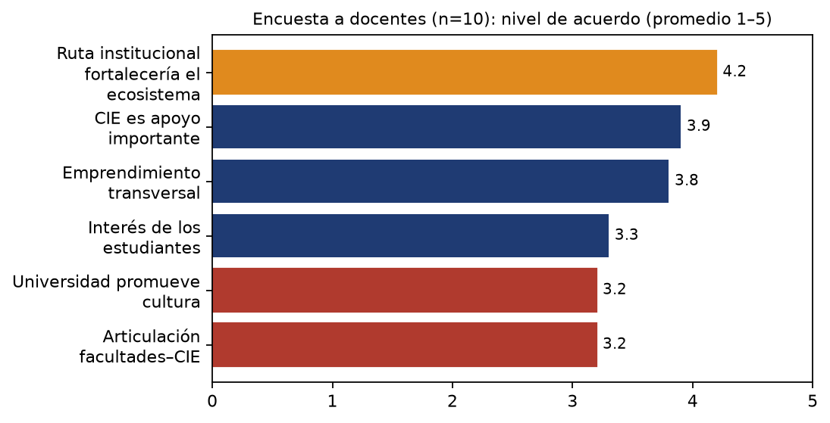
Figura 1. Nivel de acuerdo de los docentes (n=10).
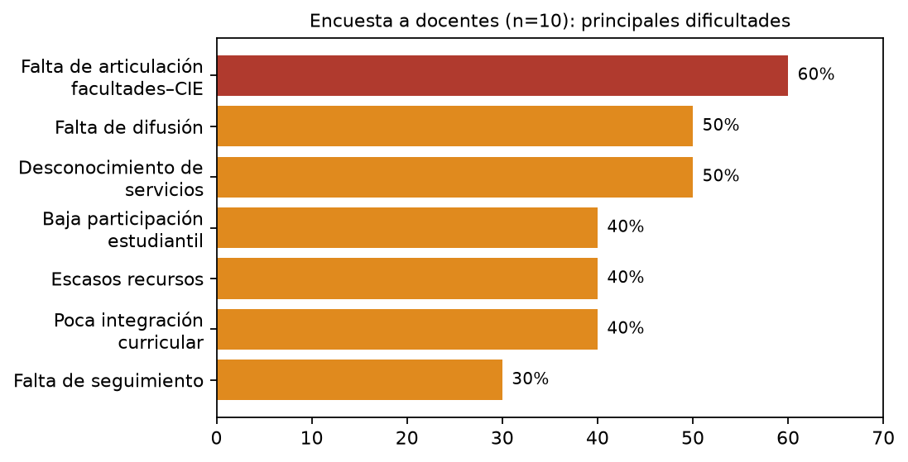
Figura 1. Principales dificultades según los docentes (n=10).

4.1.2 Análisis DOFA
A partir de la evidencia se construyó la matriz DOFA (Tabla 3) y, sobre ella, las estrategias cruzadas (Tabla 4), que orientan el diseño de la ruta.
Tabla 1. Matriz DOFA del área de emprendimiento (CIE)
Fortalezas (F) | Debilidades (D)
F1. Talento humano y experiencia en acompañamiento.  F2. Cercanía con los estudiantes.  F3. Alto interés emprendedor de la comunidad (87,7 %).  F4. Respaldo del PDI 2022–2031. | D1. Baja visibilidad: 67 % conoce poco o nada el CIE.  D2. Ausencia de una ruta estructurada.  D3. Articulación débil con las facultades (60 %).  D4. Escasa integración curricular (3,30/5).

Oportunidades (O) | Amenazas (A)
O1. Mandato del PDI y política de emprendimiento.  O2. Ecosistema regional (Cientech, Cámaras, MacondoLab, Ruta N).  O3. Metodologías y referentes probados.  O4. Ley 1014 de 2006 y Política Nacional de Emprendimiento. | A1. Competencia de otras IES con rutas consolidadas.  A2. Limitaciones de recursos y continuidad.  A3. Barreras del entorno: financiación y tiempo del estudiante.  A4. Riesgo de baja participación sostenida.

Tabla 1. Estrategias cruzadas (FO, DO, FA, DA)
Cruce | Estrategia
FO (ofensivas) | Capitalizar el alto interés estudiantil (F3) y el respaldo del PDI (F4) para lanzar la ruta con aval institucional (O1), y aprovechar el talento del CIE (F1) para tejer alianzas con el ecosistema regional (O2).
DO (reorientación) | Superar la baja visibilidad (D1) con una estrategia de difusión amparada en el mandato del PDI (O1) y resolver la articulación débil (D3) adoptando metodologías probadas (O3) y la figura de docente enlace por facultad.
FA (defensivas) | Usar la cercanía con los estudiantes y su interés (F2, F3) para diferenciar la oferta frente a otras IES (A1), y emplear el respaldo del PDI (F4) para asegurar recursos frente a su limitación (A2).
DA (supervivencia) | Mitigar la ausencia de ruta y la escasez de recursos (D2, A2) priorizando fases de bajo costo (sensibilización y formación) y derivando la financiación a aliados externos (A3).

5. Soluciones y retos actuales

5.1 Retos
La implementación de la ruta enfrenta retos identificados en las consultas y encuestas: asegurar los recursos y la continuidad de los procesos; sostener el compromiso del emprendedor, considerando que la falta de tiempo es una barrera frecuente; transformar la mentalidad, para que el emprendimiento se asuma como proyecto de vida y no solo como medio de subsistencia; fortalecer las alianzas para el acceso a financiación y mercado; y mantener una visibilidad sostenida que evite recaer en el desconocimiento actual. Estos desafíos son coherentes con lo reportado por la literatura sobre la fragilidad de las iniciativas y la importancia del ecosistema de apoyo (Gálvez-Albarracín et al., 2025; Merizalde Véliz et al., 2026).

5.2 Diseño de la propuesta de ruta institucional de emprendimiento
La ruta se compone de seis fases secuenciales, organizadas por nivel de madurez, y de dos componentes transversales (difusión y comunicación; seguimiento, indicadores y articulación). Su carácter no lineal permite que cada iniciativa ingrese en la fase correspondiente a su estado, siguiendo la lógica de referentes como MacondoLab (s.f.) y la Universidad de los Andes (s.f.). La Figura 10 presenta el esquema general.
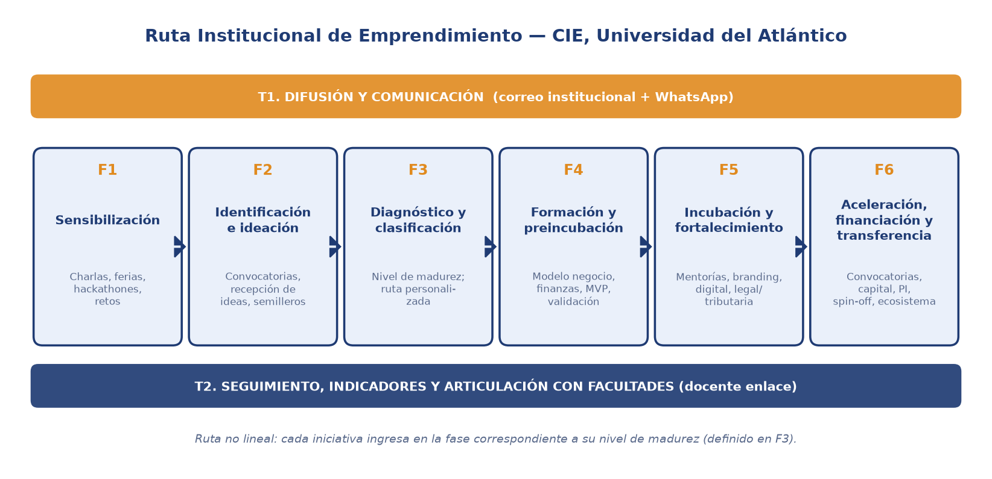
Figura 1. Esquema general de la ruta institucional de emprendimiento.
Las fases son: (1) Sensibilización, para despertar la cultura emprendedora y dar a conocer el CIE; (2) Identificación e ideación, para captar y estructurar ideas; (3) Diagnóstico y clasificación, que determina el nivel de madurez y define la ruta personalizada; (4) Formación y preincubación, con modelo de negocio, educación financiera y validación mediante producto mínimo viable; (5) Incubación y fortalecimiento, con mentorías, branding, transformación digital y asesoría legal y tributaria; y (6) Aceleración, financiación y transferencia, que conecta con convocatorias, capital semilla, propiedad intelectual y aliados como Cientech y el Parque Tecnológico del Caribe. El detalle completo de cada fase, sus responsables e indicadores se presenta en el Anexo No. 4.
La ruta se articula con las facultades mediante un docente enlace por facultad, la integración curricular del emprendimiento, retos interdisciplinarios y una difusión segmentada por correo institucional y WhatsApp, atendiendo las preferencias evidenciadas en el diagnóstico.

Glosario
Aceleración: Etapa orientada a escalar un emprendimiento ya validado y conectarlo con mercado y financiación.
Benchmarking: Análisis comparativo de referentes para identificar buenas prácticas aplicables.
Business Model Canvas (BMC): Lienzo para diseñar y visualizar un modelo de negocio en sus componentes clave.
CIE: Centro de Innovación y Emprendimiento de la Universidad del Atlántico.
Design thinking: Metodología de innovación centrada en las personas: empatizar, definir, idear, prototipar y testear.
Ecosistema emprendedor: Conjunto de actores (academia, empresa, Estado, sociedad) que interactúan para apoyar el emprendimiento.
Incubación: Acompañamiento a un emprendimiento en su puesta en marcha y consolidación.
MVP (Producto Mínimo Viable): Versión simple de un producto o servicio para validar la propuesta con usuarios reales.
OTRI: Oficina de Transferencia de Resultados de Investigación.
PDI: Plan de Desarrollo Institucional.
Spin-off: Empresa derivada de resultados de investigación científica o tecnológica.
Tercera misión: Función de la universidad de contribuir al desarrollo del entorno, más allá de la docencia y la investigación.
Transferencia de conocimiento: Proceso de llevar el conocimiento generado en la universidad al sector productivo y social.

6. Bibliografía
Alcaldía de Medellín. (s.f.). Parque E. Recuperado de https://www.medellin.gov.co/es/eventos/parque-e/
Bermúdez Sánchez, Y. (2015). Modelo para el mejoramiento de la creación de empresas innovadoras y competitivas desde el ámbito universitario de Bogotá: un reto al desarrollo endógeno local regional [Tesis de doctorado, Universidad de Mondragón]. Repositorio Institucional.
Cientech. (s.f.). ¿Quiénes somos? Recuperado de https://www.cientech.org/quienes-somos/
Congreso de la República de Colombia. (26 de enero de 2006). Ley 1014 de 2006: de fomento a la cultura del emprendimiento. Diario Oficial No. 46.164.
Corporación Ruta N Medellín. (s.f.). Ruta N Medellín. Recuperado de https://rutanmedellin.org/
Corporación Universitaria Americana. (s.f.). Centro de Innovación y Emprendimiento. Recuperado de https://americana.edu.co/centro-de-innovacion-y-emprendimiento/
Gálvez-Albarracín, E. J., Granado-Mandinga, C. A., & Peláez-León, J. D. (2025). El emprendimiento universitario en Colombia desde el apoyo familiar, persistencia emprendedora y desempeño. Retos. Revista de Ciencias de la Administración y Economía, 15(30), 275–292.
MacondoLab – Universidad Simón Bolívar. (s.f.). Metodología. Recuperado de https://macondolab.com/metodologia/
Méndez Lozano, R. (2015). Centro de emprendimiento e innovación: una estrategia de desarrollo institucional. Entornos, 28(2), 121–129.
Merizalde Véliz, D. C., Aguilar Herrera, J. A., Loayza Freire, E. D., Arteaga Alcívar, Y., & Ramírez Carmona, L. A. (2026). Innovación y emprendimiento universitario en América Latina: qué funciona y qué fracasa en la transferencia a territorio. Alpha International Journal, 4(1), 85–103.
Ministerio de Comercio, Industria y Turismo. (2020). Política nacional de emprendimiento. Gobierno de Colombia.
Pitre-Redondo, R., Díaz Pertuz, A., & Vidal, J. E. (2015). Modelo de gestión estratégica en unidades de emprendimiento empresarial de la Universidad de La Guajira. Desarrollo Gerencial, 7(1), 140–159.
Pöcher, B., Campbell, D. F. J., & Carayannis, E. G. (2026). Innovation and entrepreneurship in organizational university “Third Space” arrangements: third space and third mission in mode 3 universities. Journal of Innovation and Entrepreneurship, 15(2).
Saavedra-García, M. L., Riveros Rosas, A., & Velázquez Rojas, K. G. (2025). A proposal for measuring entrepreneurial intention among university students. Small Business International Review, 9(1), e719.
Universidad de la Costa. (s.f.). Departamento de Productividad e Innovación. Recuperado de https://www.cuc.edu.co/dpto-productividad-innovacion
Universidad de los Andes. (s.f.). Ecosistema de Innovación, Emprendimiento y Transferencia. Recuperado de https://ecosistema.uniandes.edu.co/
Universidad del Atlántico. (2022). Plan de Desarrollo Institucional 2022–2031: ¡Juntos construimos Universidad! Oficina de Planeación.
Universidad del Norte. (s.f.). Centro de Emprendimiento. Recuperado de https://www.uninorte.edu.co/web/centro-de-emprendimiento
Universidad EAFIT. (s.f.). Itinerario EAFIT 2035. Recuperado de https://www.eafit.edu.co/institucional/valores/nuestras-declaraciones-institucionales/itinerario-eafit-plan-desarrollo-institucional
Zubillaga del Río, A. (2015). El emprendimiento como elemento de formación universitaria: en busca de nuevas propuestas. Creatividad y Sociedad, (23), 182–199.

7. Anexos
Los anexos se incorporan en documento(s) complementario(s):
- Anexo No. 1. Entrevistas (guías de consulta).
- Anexo No. 2. Encuesta a estudiantes y egresados.
- Anexo No. 3. Encuesta a docentes.
- Anexo No. 4. Ruta institucional de emprendimiento (documento aparte).

